Propuesta TP DSW
Grupo: Chefcito
Integrantes:
- Alí, Elías
- Guerrina, Stéfano
- Persig, Juan Andrés
- Schujman, Gastón Enrique
Repositorios:
- BACKEND:
- Framework: Node.js + Express
- Lenguaje: JavaScript
- FRONTEND:
- Framework: Angular
- Lenguaje: HTML5 y CSS
Descripción:
“Chefcito” consiste en el desarrollo de una aplicación web orientada a facilitar la planificación y elección de comidas a partir de los ingredientes disponibles y las necesidades nutricionales del usuario. Combina la asistencia personalizada de un ChatBot IA con un formato estilo red social para crear, guardar y reseñar recetas.
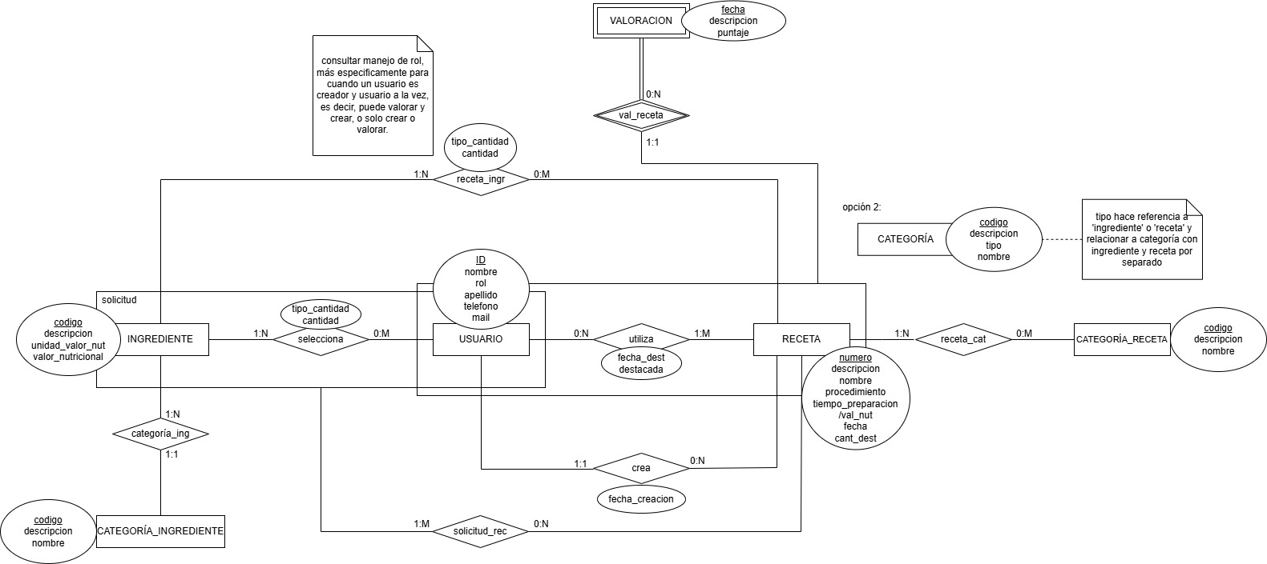
Modelo:

